目录

I 考查目标 2
II 考试形式和试卷结构 2
III 考查内容 2
IV. 题型示例及参考答案 3

全国硕士研究生入学统一考试
结构力学考试大纲

I 考查目标
目的是科学、公平、有效地测试考生是否具备攻读相关专业硕士所必须的基本素质、一般能力和培养潜能，以利用选拔具有发展潜力的优秀人才入学，为国家的经济建设培养具有较强分析与解决实际问题能力的高层次、应用型、复合型的材料成型专业人才。考试测试考生掌握平面杆件结构组成原理及其受力性能计算的基本概念、基本方法的扎实程度，考查考生能熟练运用这些概念与理论方法分析解决实际工程结构问题的设计、分析和计算能力。
具体来说。要求考生：
1.掌握平面杆件结构的组成规律、受力性能和合理形式；
2.掌握静定杆件结构内力和变形的基本计算方法；
3.掌握超静定杆件结构内力计算的基本方法和求解技巧；
4.掌握结构的动力特性和动力响应的计算分析方法；
5.掌握杆件结构的极限荷载分析与稳定分析方法。

II 考试形式和试卷结构

- 试卷满分及考试时间
试卷满分为150分，考试时间180分钟。
- 答题方式
闭卷、笔试。允许使用计算器，但不得使用带有公式和文本存储功能的计算器。
- 试卷内容与题型结构
几何组成分析（2个，每题10分，共20分）
填空题（8个空 ，每空5分，共40分）
计算题（6题，每题15分，共90分）
假如每题分数有变化，变化范围亦不大。

III 考查内容

1.结构的概念及其几何组成：结构力学的研究对象；结构计算简图；几何不变体系与几何可变体系；自由度和约束；平面杆件体系的基本组成规律；计算自由度。
2.静定结构的受力分析：单跨和多跨静定梁；静定桁架；静定平面刚架；三铰拱；静定组合结构。
3.影响线：静力法作静定梁和桁架的影响线、用机动法作静定梁内力影响线、利用影响线求量值；利用影响线确定最不利荷载位置；简支梁内力包络图。
4.结构位移计算：虚功原理；单位荷载法；各种作用（荷载、温度改变、支座移动等）下静定结构位移计算；图乘法；互等定理。
5.超静定结构计算：力法；位移法；力矩（弯矩）分配法；无剪力分配法；对称性的利用。
6.结构动力计算：动载荷载；动力自由度；结构运动方程；单自由度体系的自由和受迫振动；阻尼对振动影响；多自由度体系的自由振动；主振型的正交性。
7.结构的稳定计算：结构失稳的两种基本形式；静力法确定临界荷载；能量法确定临界荷载。
8.结构的极限荷载：极限弯矩、塑性铰和极限荷载；超静定梁的极限荷载；刚架的极限荷载。

IV. 题型示例及参考答案
一. 几何组成分析（每题10分，共20分）
1. 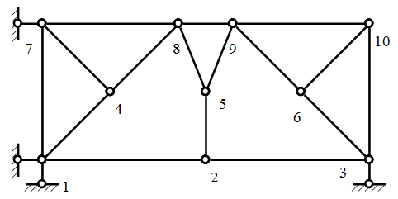
分析：将基础视为刚片I，铰接三角形147和478看作刚片II，刚片I和II通过固定铰1和一根不通过该铰的支座链杆7相连，组成一个无多余约束的几何不变体系，视为大刚片I’。铰接三角形6910和3610看作刚片III，杆25视为刚片IV，刚片I’和III由链杆89和链杆3相连（组成虚铰），刚片I’和IV由链杆58和链杆12相连（组成虚铰），刚片III和IV由链杆59和链杆23相连（组成虚铰），三个虚铰不共线，由三刚片原则可知，整个体系为一个无多余约束的几何不变体系。

2. 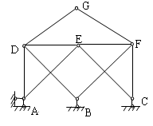
分析：将基础视为刚片I，铰接三角形CEF视为刚片II，杆BD视为刚片III，刚片I和II由链杆AE和链杆C相连（组成虚铰），刚片I和III由链杆AD和链杆B相连（组成虚铰），刚片II和III由链杆DE和链杆BF相连（组成虚铰），由三刚片原则可知，该部分组成一个无多余约束的几何不变体系，在此基础上由不共线链杆DG和FG连接点G；因此，整个体系为一个无多余约束的几何不变体系。

二. 填空题（每空5分，共40分）

1. 当平面杆件体系的计算自由度W为零，此时该体系（ 不一定 ）（选填“一定”或“不一定”）是一个无多余约束的几何不变体系。
2. 无需内力计算，分析图2-2所示桁架中有（ 6 ）根零杆（提示：填数字）。
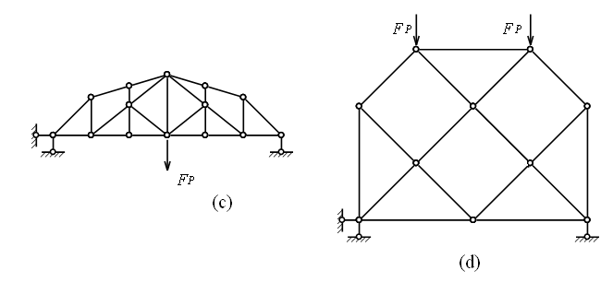
图2-2
3. 图示2-3结构，欲使中间一跨的跨中正弯矩与支座负弯矩绝对值相等，则中间铰的位置x=( 0.147l )。
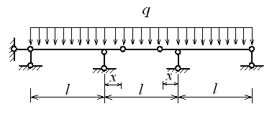
图2-3
4. 用位移法计算图2-4(a)所示超静定结构时，若采用图2-4(b)所示基本结构，则k₁₁=（$\frac{5\text{EI}}{2}$），k₁₂=（$−\frac{3\text{EI}}{8}$），Δ₁=（$\frac{\text{12}\text{.}\text{63}}{\text{EI}}$）。
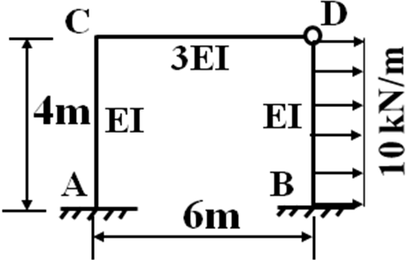(a) 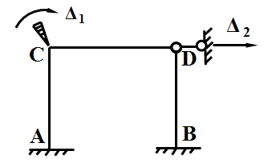(b)
图2-4
5. 如图2-5所示单自由度体系，其自振圆频率ω=（$\sqrt{\frac{8\text{EI}}{{\text{ml}}^{3}}}$）和周期T=（2π$\sqrt{\frac{{\text{ml}}^{3}}{8\text{EI}}}$）。
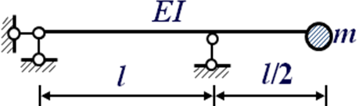
图2-5
三. 计算题（每题15分，共90分）
1. 如图3-1所示刚架，求：(1)支座反力；(2)绘制刚架内力图。
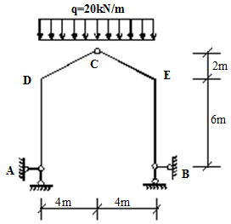图3-1
答: (1)$H_{A}=\text{20}\text{kN}(→)$,$H_{B}=\text{20}\text{kN}(←)$,$V_{A}=\text{80}\text{kN}(↑)$,$V_{B}=\text{80}\text{kN}(↑)$.
(2)内力图如下图所示。
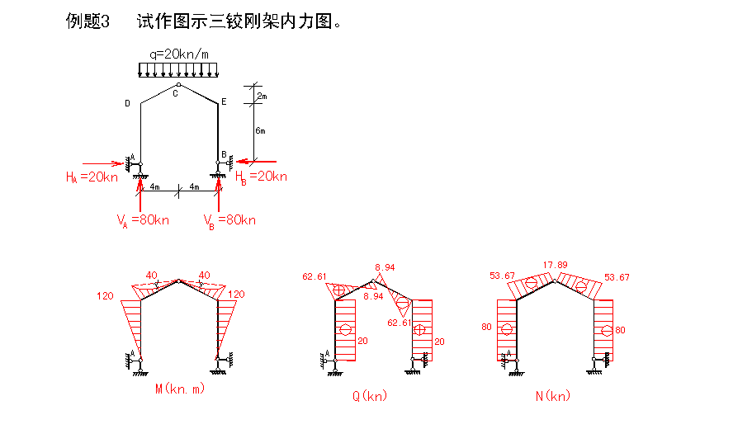
M图(kN.m) Q图(kN) N图(kN)

2. 两台吊车如图3-2所示，试求吊车梁K截面弯矩M_{K}和剪力Q_{K}的荷载最不利位移，并计算Q_{Kmax，}Q_{Kmin}和M_{Kmax}。
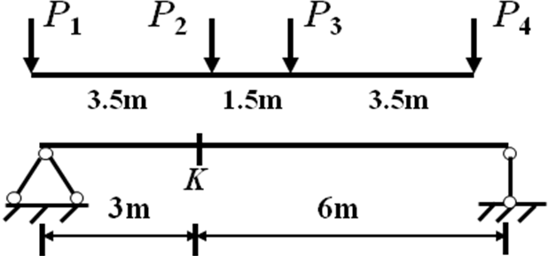图3-2
答:(1)计算Q_{Kmax}和Q_{Kmin}
Q_{K}影响线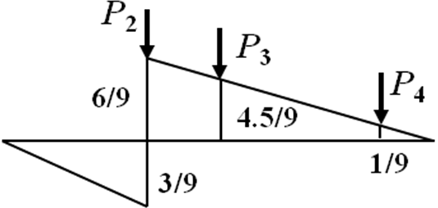 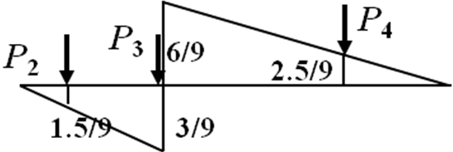 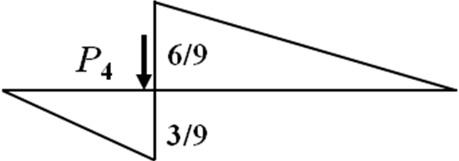
$QK\text{max}=P\left(\frac{6}{9}+\frac{4\text{.}5}{9}+\frac{1}{9}\right)=1\text{.}\text{278}P$ $QK=P\left(−\frac{1\text{.}5}{9}−\frac{3}{9}+\frac{1}{9}\right)=−\frac{2}{9}P$$QK=P4\left(−\frac{3}{9}\right)=−\frac{3}{9}P$
位置：P₂作用在K截面右侧。 $∴QK\text{min}=−\frac{3}{9}P$ 位置：P₄作用在K截面左侧。
(2)计算M_{Kmax}
M_{k}的影响线（m）
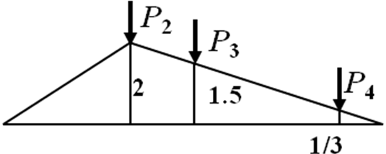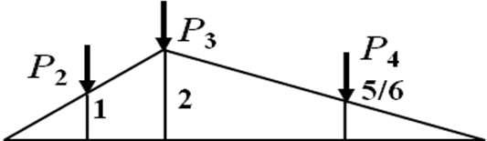
令P₂=P_{K} 令P₃=P_{K}
左移

右移
左移

右移
$M=P2×2+P3×1\text{.}5+P4×\frac{1}{3}=3\text{.}\text{83}P$ $M=P2×1+P3×2+P4×\frac{5}{6}=3\text{.}\text{83}P$
$∴MK\text{max}=3\text{.}\text{83}P$ 位置：P₂或P₃作用在K截面处。

3.图3-3所示结构，欲使E点的竖向位移Δ_{EV}=0，试求铰C距支座B的距离x。
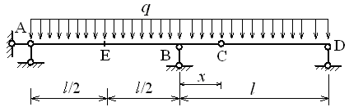（EI为常数）
图3-3
答: (1)绘制荷载作用下的M和单位荷载下的M₁
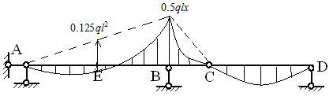M图
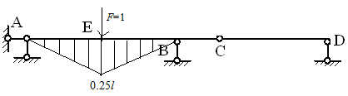M₁图
$$Δ_{\text{EV}}=\frac{1}{\text{EI}}\left(\frac{2}{3}×\frac{1}{8}{\text{ql}}^{2}×\frac{l}{2}×\frac{5}{8}×\frac{l}{4}×2−0\text{.}5×\frac{l}{2}×\frac{l}{4}×\frac{1}{2}\text{qlx}\right)=0$$
求得$x=\frac{5}{\text{12}}l$

4. 利用对称性，求图3-4所示结构的弯矩图（EI为常数）。
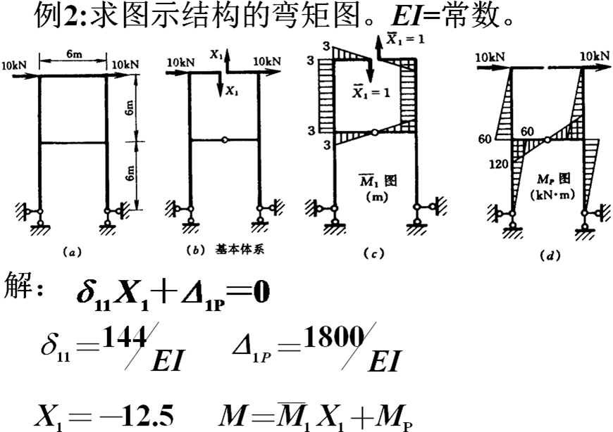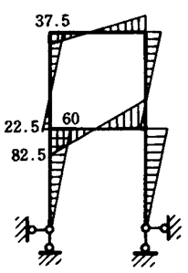
图3-4 (d) M图(kN.m)
解：(1)由结构对称、荷载反对称的特性，可选取如图a所示的基本体系。
(2)分别作M₁图和M_{p}图，如图b和c所示。
(3)列力法方程
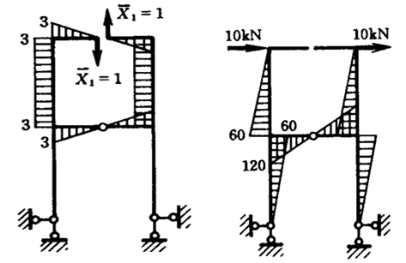
(a)基本体系 (b)M₁图(m) (c) M_{p}图(kN.m)
$δ_{\text{11}}X_{1}+Δ_{1p}=0$
(4)求系数，$δ_{\text{11}}={\text{144}}/{\text{EI}}$，$Δ_{1p}={\text{1800}}/{\text{EI}}$
(5)求未知量X₁，$X_{1}=−\text{12}\text{.}5\text{kN}$
(6)作M图，如图(d)。

5. 试用弯矩分配法计算图3-5所示刚架，并绘制弯矩图M。
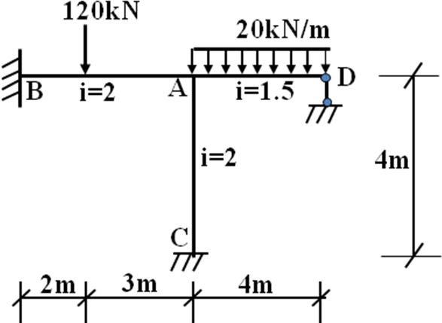
图3-5
答: (1) 计算分配系数和固端弯矩
$$\begin{aligned}μ_{\text{AB}}=\frac{S_{\text{AB}}}{S_{\text{AB}}+S_{\text{AC}}+S_{\text{AD}}}=\frac{4×2}{4×2+4×2+3×1\text{.}5}=0\text{.}\text{39} \\ μ_{\text{AC}}=\frac{S_{\text{AC}}}{S_{\text{AB}}+S_{\text{AC}}+S_{\text{AD}}}=\frac{4×2}{4×2+4×2+3×1\text{.}5}=0\text{.}\text{39} \\ μ_{\text{AD}}=\frac{S_{\text{AD}}}{S_{\text{AB}}+S_{\text{AC}}+S_{\text{AD}}}=\frac{3×1\text{.}5}{4×2+4×2+3×1\text{.}5}=0\text{.}\text{22}\end{aligned}$$
$$\begin{aligned}M_{\text{BA}}^{f}=−\frac{{\text{pab}}^{2}}{l^{2}}=−\frac{\text{120}×2×3^{2}}{5^{2}}=−\text{86}\text{.}4\text{kn}\text{.}m \\ M_{\text{AB}}^{f}=\frac{{\text{pa}}^{2}b}{l^{2}}=\frac{\text{120}×2^{2}×3}{5^{2}}=\text{57}\text{.}6\text{kn}\text{.}m \\ M_{\text{AD}}^{f}=−\frac{{\text{ql}}^{2}}{8}=−\frac{\text{20}×4^{2}}{8}=−\text{40}\text{kn}\text{.}m\end{aligned}$$
(2) 用弯矩分配法进行计算，得弯矩图如下：
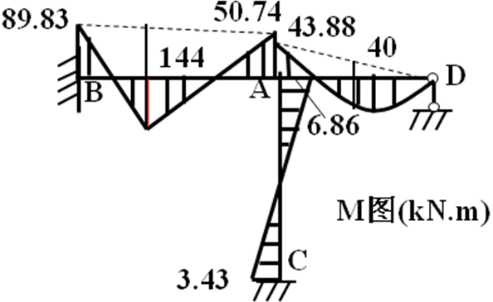

6. 试求如图3-6所示连续梁的极限荷载F_{pu}。
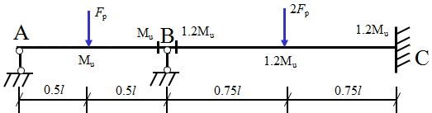
图3-6
答: (1)设AB跨破坏，其破坏机构如图a所示
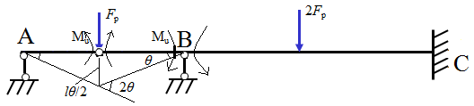 (a)
$F_{\text{pu}1}\frac{lθ}{2}=M_{u}\left(2θ+θ\right)$，求得$F_{\text{pu}1}=\frac{6M_{u}}{l}$
(2)设BC跨破坏，其破坏机构如图b所示
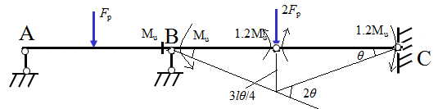 (b)
$2F_{\text{pu}2}\frac{3lθ}{4}=M_{u}θ+1\text{.}2M_{u}\left(2θ+θ\right)$，求得$F_{\text{pu}2}=\frac{3\text{.}\text{07}M_{u}}{l}$
比较可知，BC跨先破坏，$F_{\text{pu}}=\frac{3\text{.}\text{07}M_{u}}{l}$

